**Plan de trabajo tecnología semana 30 de marzo al 3 de abril**

**Nombre: ______________________________________________________________________**

**Fecha:_________________________**

**Objetivo: Conocer el concepto de objeto tecnológico**

**Actividad: Lee la siguiente definición y dibuja dos objetos tecnológicos que haya en tu casa que no estén en la imagen.**

**Los objetos tecnológicos son aquellos que los hombres, con su creatividad y habilidad, han creado. Pueden ser simples, como una silla, o complejos, como un auto. Estos objetos nacen como respuesta a una necesidad a la cual el hombre quiere hacerle frente**

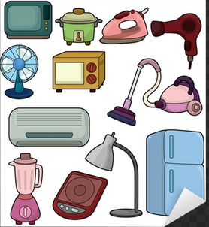**Ejemplo de objetos tecnológicos**

|  |
| --- |
|  |
|  |